作业二代码如下

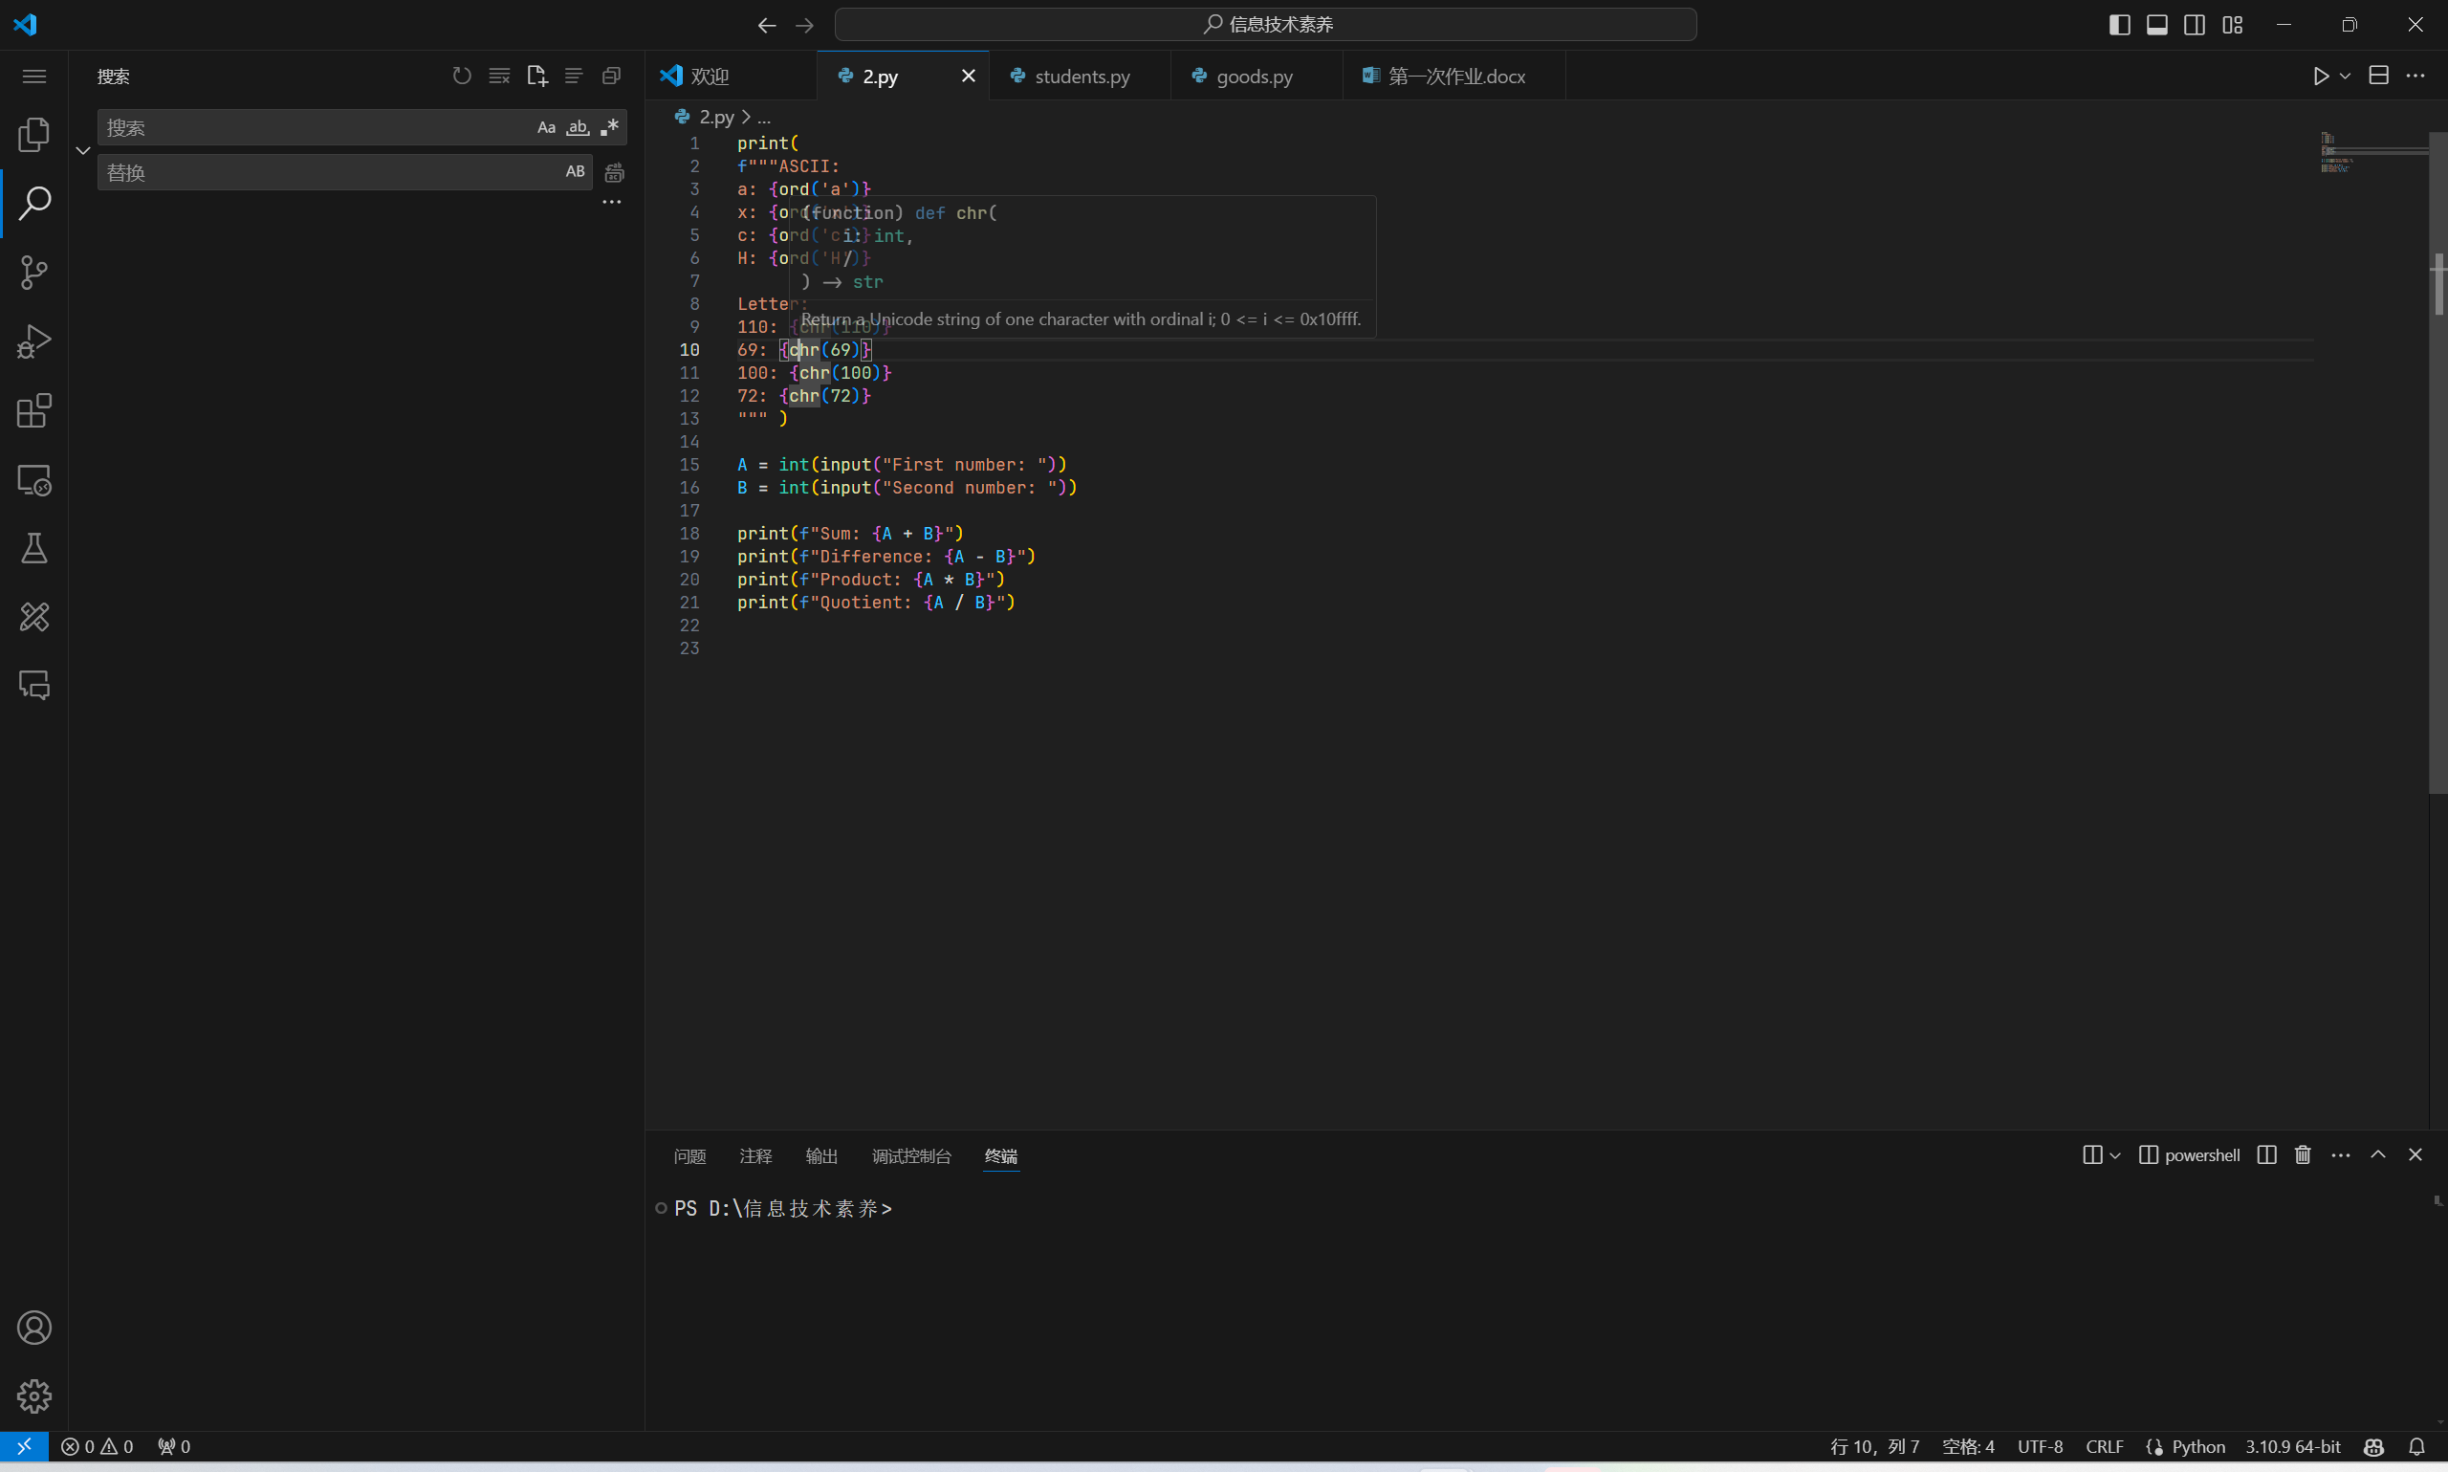

其中ord（c）是c的ascii码，chr(x)是将ascii码转成字符

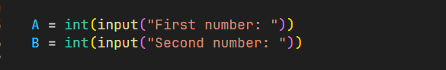

则是通过input()函数来得到用户在控制台的输入

所有的操作结果通过格式化字符串（即花括号）来转换成文本并进行输出

运行结果：

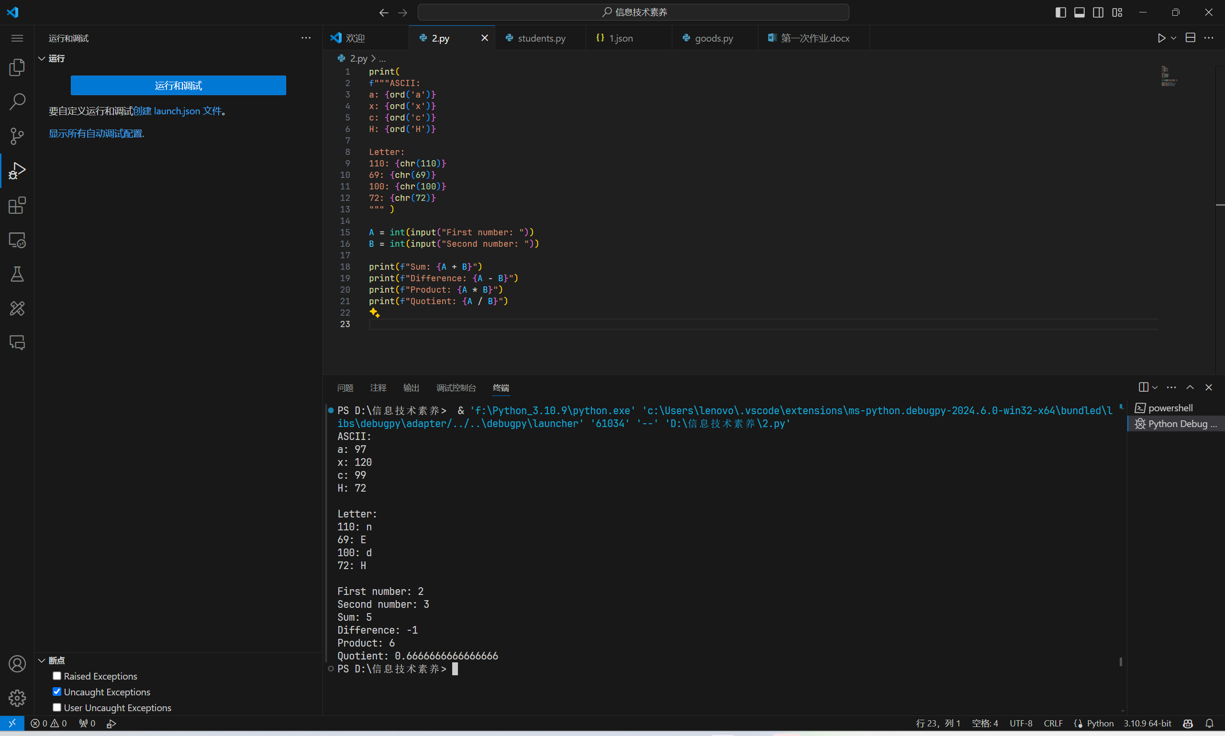

学生注册程序的实现如下：

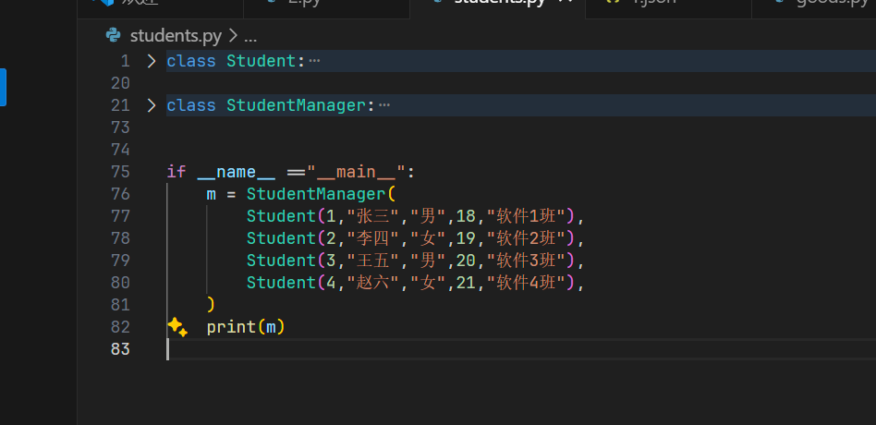

定义了Student和StudentManager类，并且StudentManager可以通过给定的Student来进行初始化

StudentManager：

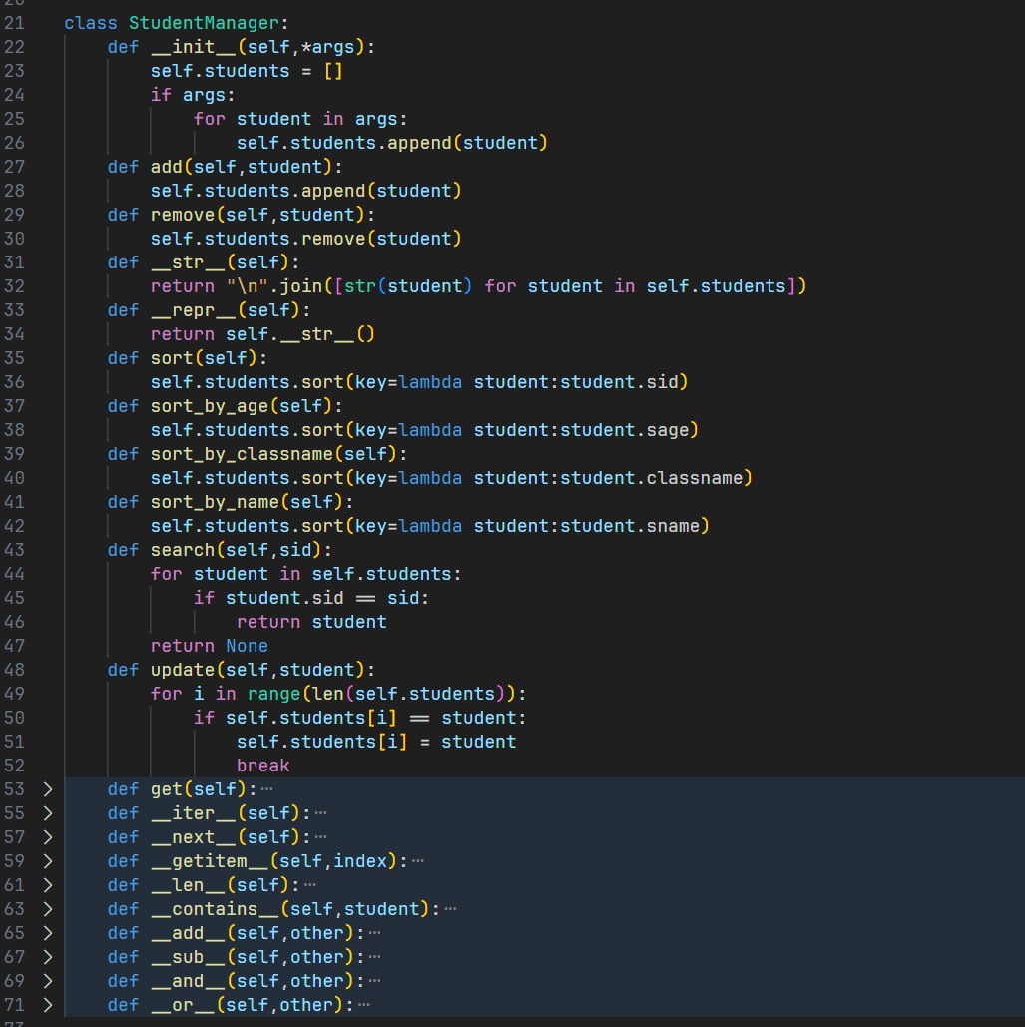

其实现了到字符串，查找，排序，修改等方法

Student：

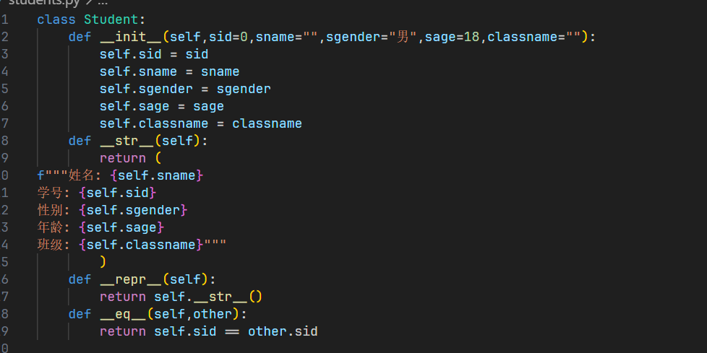

运行结果：  
